静海一中2015-2016第二学期高一历史（3月）
学生学业能力调研卷
命题人：田雪 审题人：郑桂红 主管领导：李文江
考生注意：
1. 本试卷分第Ⅰ卷基础题（85分）和第Ⅱ卷提高题（15分）两部分共100分。
2. 试卷书写规范工整，卷面整洁清楚，酌情减2-3分，并计入总分。
知 识 技 能 |  |  |  | 学习能力 |  | 习惯养成 |  | 总分
内容 | 古代经济结构 | 世界市场的形成
分数 | 70分 | 30分
第Ⅰ卷 基础题（共85分）
一、选择题: 每小题2分，共70分.
1．司马迁在《史记·河渠书》记载：“蜀守冰凿离碓，辟沫水之害，穿二江成都之中。此渠皆可行舟，有余则用溉浸，百姓飨其利。”上述材料描述的水利工程是（ ）
A．郑国渠 B．都江堰 C．漕渠 D．白渠
2、我国古代的一些著作中多有关于农业的叙述，如《荀子·王制》：“凡农之道，厚(候)之为宝”。《农书·粪田之宜》：“用粪犹用药也”。《吕氏春秋·上农》：“时至而作，竭时而止”。《齐民要术》：“麦黄种麻，麻黄种麦”。以上四则材料均反映了（ ）
A中国古代农业根据节气来安排农业生产B中国古代农业精耕细作的特点
C．中国古代农业发展尊重自然规律 D．中国古代农业注重因地制宜
3、“……春不得避风尘，夏不得避暑热，秋不得避阴雨，冬不得避寒冻。四时之间，亡日休息，……勤苦如此，尚复被水旱之灾，急政暴赋，赋敛不时，朝令而暮当具。有者半贾而卖，亡者取倍称之息。于是，有卖田宅者、鬻子孙以偿责（债）者。”材料主要反映了小农经济的哪一特点（ ）
A．男耕女织 B．自给自足 C．脆弱性 D．连续性
4、下列引文能够反映井田制实质的是（ ）
A. “大道既隐，天下为家” B. “普天之下，莫非王土”
C. “富者连田阡陌，贫者无立锥之地” D. “更名天下田为王田”
5、2006年，中国农民依法彻底告别“皇粮国税”。从历史上征收农业税至今，中国农民缴纳农业税这一“皇粮国税”已经延续了（ ）
A、近一千年 B、一千五百多年C、近二千年 D、二千多年
6、“耕豪民之田，见税什伍”反映的生产关系是 （ ）
A. 租佃关系 B. 自给自足 C. 互助关系 D. 雇佣关系
7、从三国到南宋时期我国南北方经济格局的变化中可以得出的主要结论是( )
A．安定的社会环境是经济发展的先决条件
B．民族迁移对经济发展有着重大影响
C．统治者的重视对经济发展至关重要
D．生产工具的改进对经济发展起着决定作用
8、司马迁根据汉代经济分布的特点，将全国分为四大经济区，按照这种划分，当时的都城属于哪一经济区域( )
A．山东 B．山西 C．江南 D．龙门碣石以北
9、我国经济重心开始南移是在 ( )
A．南朝时期 B．唐朝前期 C．唐朝后期 D．北宋时期 ．
10、.中国历史上的青铜时代指的是（ ）
A夏朝到春秋时期 B从春秋到战国时期
C从原始社会到战国 D从商朝到春秋末期
11、被称作古代冶金史的一大飞跃的事件是（ ）
Ａ木炭的使用 Ｂ煤的使用 Ｃ焦炭的使用 Ｄ石油的使用
12、下列陶瓷制品不属于新石器时代的是（ ）
Ａ彩陶 Ｂ黑陶 Ｃ白陶 Ｄ白瓷
13、职业商人和最早的货币产生于 （ ）
A ．夏朝 B ．商朝 C ．春秋 D ．战国
14、明清时期我国商业出现了许多新特点，主要有① 商业市镇的兴起 ② 经济作物普遍出现 ③ 城市中坊市界限不复存在 ④ 区域性商人团体的出现( )
A ． ① ② ③ B ． ② ③ ④ C ． ① ② ④ D ． ① ③ ④
15、关于战国时期商业发展的表述不正确的是（ )
A ．前提条件是农业和手工业的发展 B ．导致了封建城市的兴起
C ．一定程度上推动了封建社会的形成 D ．得益于各诸侯国的重商政策
16、明清江南五府地区市镇大量兴起的原因，不包括（ ）
A交通便利B手工业产品的集散地C靠近政治中心D经济重心所在
17、中国近代前夕落后于世界的根本原因是（ ）
Ａ闭关锁国的政策Ｂ重农抑商的政策Ｃ文化专制的政策Ｄ腐朽的封建制度
18、明清时期，中国在世界范围内由先进变为落后的原因有 ①封建专制统治日益腐朽 ②自然经济依旧占统治地位 ③闭关锁国 ④西方资本主义的飞速发展
A ①②③ B②③④ C①③④ D①②③④
19、新航路开辟后，欧洲主要商路和贸易中心从（ ）
A、地中海转移到了非洲东海岸 B、地中海转移到了太平洋沿岸
C、地中海转移到了大西洋沿岸 D、波罗的海转移到地中海地区
20、下列航海家开拓新航路的先后顺序是 （ ）
①迪亚士②达•伽马③哥伦布④麦哲伦
A．①②③④ B．①③②④ C．②①③④ D．③①②④
21、下列哪一项不属于新航路开辟的原因 （ ）
A.对黄金、香料的狂热追求 B.《马可.波罗游记》的广泛传播
C.原来的商路被奥斯曼帝国控制D.工业革命需要大量原料和商品销售市场
22、17世纪，国际商业和金融中心是
A.阿姆斯特丹 B.伦敦 C.威尼斯 D.巴黎
23、17世纪荷兰殖民扩张的主要方式是（ ）
A.海盗劫掠 B.组建商业公司 C.贩卖黑人 D.发展种植园
24、经过两个世纪的争夺，英国最终战胜了法国，在18世纪成为世界上最大的殖民国家，这场争夺从实质上反映了
A．先进国家对落后国家的胜利 B．先进制度对落后制度的胜利
C.英国“大陆均势”政策的胜利 D．工业国对农业国的胜利
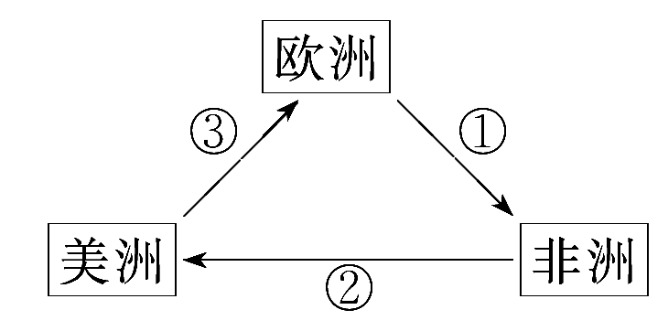
25、．下图为“三角贸易”示意图，图中序号①为枪支、火药等，那么序号②③可能包括

A．黑奴、黄金
B．黑奴、茶叶
C．黄金、枪支
D．烟草、丝绸

26、人们在历史研究中，由于立场和观点的差异，对历史事件的解释往往会有不同，如关于哥伦布航行到达美洲这一事件：过去，欧洲人总以欧洲为中心来理解；美洲土著人则立足自身看问题；在当今全球史观的引导下，人们又有了新的认识。能正确反映上述说法的排列是
A．欧洲/发现，美洲/文明相遇，全球史观/侵犯
B．欧洲/文明相遇，美洲/侵犯，全球史观/发现
C．欧洲/侵犯，美洲/发现，全球史观/文明相遇
D．欧洲/发现，美洲/侵犯，全球史观/文明相遇
27、根据美国著名学者杜波伊斯的估计，欧洲奴隶贩子向美洲大陆贩运的黑奴数字如下：16世纪90万人，17世纪275万人，18世纪700万人，19世纪400万人，共约1500万人。下列对该材料的解读错误的是
A．这种罪恶的奴隶贸易，给南北美洲提供了源源不断的劳动力
B．奴隶贸易给非洲人民带来了深重的灾难，也给非洲的政治经济带来了很大的破坏
C．奴隶的鲜血和生命变成了欧洲殖民者手中的巨额利润
D．400年的奴隶贸易，使非洲共计损失了1500万人口
28、“重农抑商”政策得以长久实行的根本原因是（ ）
A．适应了自给自足自然经济的需要B中国一向具有重视农业的优良传统
C．中国人口众多，解决吃饭问题是当务之急
D．有利于巩固专制主义中央集权制度
29、明朝政府多次在全国丈量土地,编制鱼鳞图册(因图册上所绘土地方位若鱼鳞，故名鱼鳞图册)，其目的不包括（ ）
Ａ．确定土地所有权 B．掌握全国的耕地数目
C．保证田赋足额征收 D．限制土地兼并
30、1498年5月20日，一支欧洲船队航行到印度南部大商港卡里库特。下列相关的推断正确的是( )。
A.这支船队的船员是第一批到达亚洲的欧洲人
B．该船队是在两班牙王室支持下进行远洋航行的
C．拓展海外殖民地是支撑他们远洋航行的精神支柱
D．他们开辟了从欧洲绕过好望角到达亚洲的新航线
31、有一篇文章这样写道：“1492年10月12日发现新大陆的消息传遍整个西班牙以后，他便成了闻名全国的英雄。当他返回西班牙时，国王和王后以最高的礼仪迎接他，并在宫内设宴招待……。”文中的“英雄”是指( )
A.迪亚士 B．达·伽马 C．哥伦布 D．麦哲伦
32、．梁启超在《祖国大航海家郑和》中说：“何以哥氏（指哥伦布）、维（指达·伽马）之绩，能使全世界划然开一新纪元，而郑君（指郑和）之烈，随郑君之没以俱逝？”下列哪一句话最能从根本上解决梁启超的困惑( )
A．中国人缺乏持久探险、创新的精神
B．支撑东西方航海活动的经济形态存在着巨大差异
C．郑和船队缺乏强有力的、持久的政府支持
D．西方拥有更加先进的科学技术和更加强大的武装力量
33、 1524年，西班牙人说：“以前我们在世界的边缘，现在在它的中央了，这给我们的命运带来了前所未有的改变。”对此理解正确的是( )
A．西班牙成为世界商贸中心B．西班牙成为殖民大帝国，掠得巨额财富
C．西班牙走上发展资本主义的道路
D．西班牙打败荷兰，掌握世界殖民霸权
34、17世纪时荷兰建立了遍布世界的商业殖民帝国。当时荷兰在亚洲拥有的殖民地有( )。
①好望角 ②新阿姆斯特丹 ③马六甲 ④巴达维亚
A．①② B．②④ C．②③ D．③④
35、“人被打上烙印像牲畜一样，被关在阴暗的地下室／只有经过永别之门，才能离开牢狱／许多人死在航程上──不愿意／被送到另一个国家，卖给另一个奴隶主／跳进海里，滋养了大群的鲨鱼……”。此诗主要反映了近代西方殖民者( )。
A．进行罪恶的奴隶贸易的情景 B．从事可耻的鸦片贸易的情景
C．对印第安人实行种族灭绝的情景 D．开辟新航路的情景
二、材料解析题
材料一
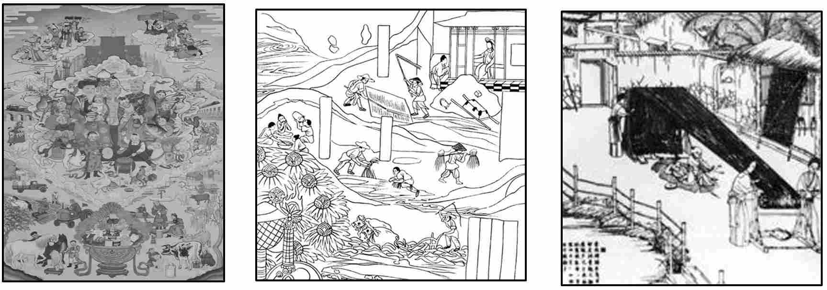
莫高窟“耕作图” 男耕女织 五谷丰登， 六畜兴旺
(1)根据材料一图片信息，指出我国古代农业经济的特点。(6分)

材料二 明代隆庆、万历年间，蒲州张四维家族、王崇古家族、马自强家族，均是大商人家庭，三家联姻为亲戚，增强了其商业竞争实力。王崇古在河东业盐，张四维的父亲是长芦大盐商，累资数十百万，张、王二氏联手，结成了盐商团伙，控制了河东、长芦两处盐利，具有一定的垄断性，在亲缘集团的基础上又逐渐发展为地缘组织。
——张正明《明清时期的山西盐商》
而传统的城镇，商业机能则日渐浮现……1500～1800年的三百年间，方志资料显示这是一段市镇稳定成长时期，尤其在正德、万历年间以迄清代乾隆时代，市镇的数量平均增加一、二倍以上，而且有许多市镇达到空前的繁荣。 ——刘石吉《明清时代江南市镇研究》
(2)根据材料二，归纳明清时期商品经济发展的新现象。(2分)

材料三 僇力本业，耕织致粟帛多者复其身(免除徭役)；事末利及怠而贫者，举以为收孥(官奴婢)。……——《史记·商君列传》

材料四 天下已平，高祖乃令贾人不得衣丝乘，重租税以困辱之……
市井子孙（商人子弟）亦不得仕宦为官。 ——《史记·平准书》

（3）材料三、四体现了我国古代统治者什么经济政策？（3分）

材料五： 为了加强对中外贸易的控制和管理，清初设“粤东之澳门，福建之漳州府，浙江之宁波府，江南之云台山”四关，作为对外贸易的港口。康熙五十九年规定，对外贸易由广州的“公行”进行统一管理。一切必须经“公行”，非经“公行”不许私自相接受，民间私售，即违禁例。乾隆二十二年，清政府下令关闭三关，仅留广州一关通商。

材料六： 因清政府担心“洋船至宁波甚多，将来番船云集，留住日久，将又成粤省之澳门矣”。故于乾隆二十二年下令停止厦门、宁波等港口贸易。乾隆五十七年，英国派使团来中国，要求建立“充分的外交关系”。英使所提出的要求，遭到拒绝。乾隆帝在给英王的敕谕中说：“天朝物产丰盈，无所不有，原不籍外夷货物以通有无……” ——梁廷楠《粤海关志》
(4)结合材料五、六说明清政府在对外贸易上实行的是什么政策？（2分）结合所学知识分析清政府实施这一政策的根本原因（2分）

第Ⅱ卷 提高题（共15分）

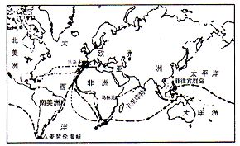
材料一： 仔细观察右图

（1）材料一反映了15世纪末的哪一重大事件？该事件对全球化之间是何种关系？ （4分）

材料二 149年，达·伽马抵达印度卡里库特时，一位当地人问葡萄牙人到底想要得到什么，达·伽马回答说：“基督教和香料。”赫尔南多·科特斯在准备征服墨西哥时宣称；“我为获取金子而来，而不是来当农民种地的。”
材料三 马克思曾经对英国在印度的殖民统治进行了科学的评价，他说：“英国在印度要完成双重的使命。一是破坏性的使命，即消灭旧的亚洲式的社会；另一个是建设性的使命，即在亚洲为西方式的社会奠定物质基础。”
（2）根据材料二，结合所学知识总结材料一事件的条件。(4分)

（3）根据材料三，结合所学内容，如何认识殖民主义？(4分)

（4）回忆教材、列举号称“海上马车夫”的荷兰崛起的条件？（3分）

静海一中2015-2016第二学期高一历史（3月）
学生学业能力调研卷参考答案
1、B 2、B 3、C 4、B 5、D 6、A 7、D 8、B 9、C 10、A
11、B 12、D 13、B 14、C 15、D 16 、C 17、D 18、D 19、 C
20、 B 21、D 22、A 23、B 24、B 25、A26.D 27.D 28.A 29.D 30、D 31.C 32.B 33.A 34.D 35.A
36、(1)以种植业为主、家畜饲养业为辅；用牛力耕田使精耕细作的农业生产模式日益完善；采用“男耕女织”式的经营方式。(6分)
(2)商人群体形成；工商业市镇兴起。（2分）
（3）体现重农抑商政策（3分）
(4) 闭关锁国政策（或海禁政策）。（2分）根本原因：自己自足的自然经济（2分）
37、（1）新航路的开辟。（2分）经济全球化正式启动（或开始）。（2分）（2）西班牙和葡萄牙强化王权，支持远航；欧洲的造船技术取得很大进步，具备了远洋航海的条件；中国人发明的罗盘针传入欧洲并得到改进。(4分)
（3）殖民主义给亚非拉带来了巨大灾难，但同时摧毁旧社会体制，推动了亚非拉自身改选，通过改良或革命迈上了现代化道路，因此功过相抵。(4分)
（4）地理位置优越、手工业发达、政治上国家独立（3分）

